Z MARKACIJO NA POT
TOPLO VREME NAS VABI V NARAVO. GIBANJE PA JE ŠE KAKO POMEMBNO ZA NAŠE ZDRAVJE. ZATO SE VSAK DAN S STARŠI ODPRAVITE NA SPREHOD V BLIŽNJO OKOLICO SVOJEGA DOMA. MED POTJO OPAZUJ PREBUJAJOČO SE NARAVO TER POSLUŠAJ PTIČJE PETJE. MOGOČE BOŠ NA KATEREM DEBLU OPAZIL TUDI PLANINSKO ZNAMENJE?
A MOGOČE VEŠ ODGOVOR NA NASLEDNJO UGANKO?
RDEČ KROG,
BELO OKO,
VARNO PRIPELJE TE NA GORO?
KAJ JE TO? _________________________________ 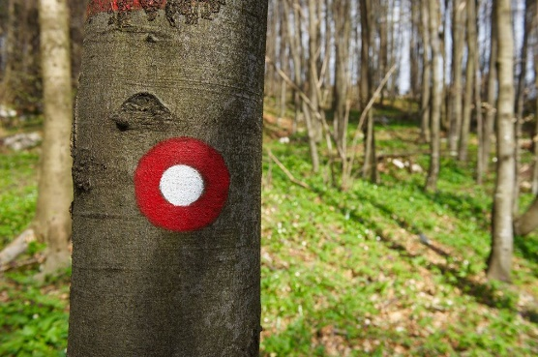

SEVEDA TO JE MARKACIJA – KNAFELJČEVA MARKACIJA, KI NAM POKAŽE PRAVO POT NA VRH HRIBA ALI DO PLANINSKE KOČE. ZATO JO MORAMO VEDNO UPOŠTEVATI, DA SE NE IZGUBIMO.
NALOGA:
NA SPREHODU SI POIŠČI VEČJI KAMEN. KO PRIDEŠ DOMOV, NARIŠI Z RDEČIM FLOMASTROM VEČJI ZUNANJI KROG, NOTRANJOST PA PUSTI BELO. NAMESTO FLOMASTROV PA LAHKO TUDI UPORABIŠ TEMPERA BARVE. V GORAH NAJDEMO MARKACIJE NA SKALAH.
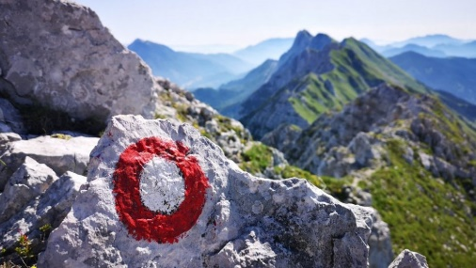
LEP PLANINSKI POZDRAV,
MENTORICA PLANINSKE SKUPINE,
BRIGITA ČEH
P.S. ČE ŽELIŠ, MI LAHKO POŠLJEŠ FOTOGRAFIJO SVOJE MARKACIJE IN KOTIČKA, KAMOR SI JO SHRANIL NPR. NA VRT, MED ROŽE, NA PISALNO MIZO,…

